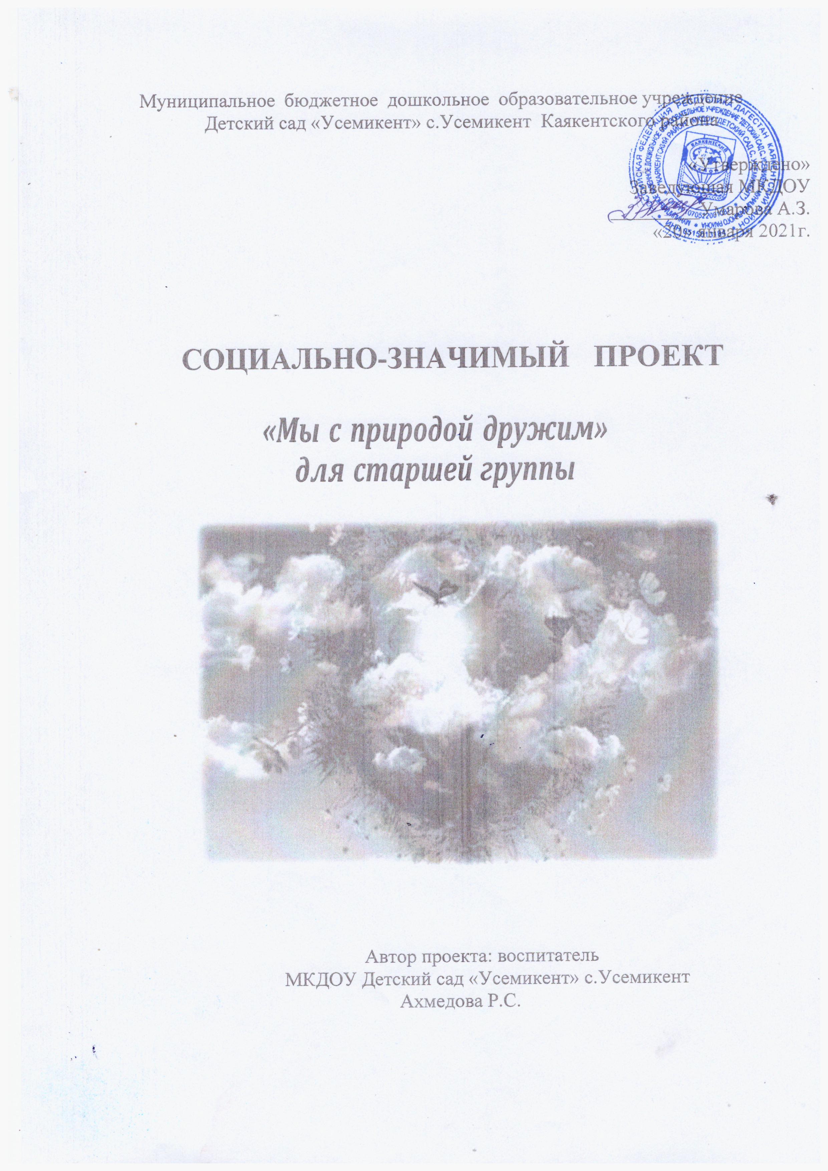

**ПАСПОРТ ПРОЕКТА.**

**Тема проекта:** проект «Мы с природой дружим».

**Тип проекта по доминирующей деятельности**: социально-коммуникативная, познавательная, художествено-эстетическая.

**По сфере применения результатов**: социальный.

**По числу участников проекта**: групповой

**Срок реализации проекта**: январь – апрель 2021 года.

# Участники проекта:

* Воспитатели, дети старшей группы.
* Родители (законные представители) воспитанников;

**Социальные партнеры проекта:** родители (законные представители), воспитанники других групп детского сада.

# Актуальность проекта:

Дошкольный возраст – самоценный этап в развитии экологической культуры личности. В этом возрасте ребёнок начинает выделять себя из окружающей среды, развивается эмоционально-ценностное отношение к окружающему, формируются основы нравственно-экологических позиций личности.

Эколого-социальная ситуация сегодняшнего дня выдвигает перед

специалистами дошкольного образования задачу поиска универсальных средств экологического воспитания в современных условиях. Одним из таких средств, на наш взгляд, может быть экологический проект, одной из немногих технологий, выводящий педагога за стены детского сада в окружающий мир и социальную действительность. Ежедневно во время прогулки дошкольники принимают участие в уборке территории своего участка и каждый раз у них возникают вопросы: Откуда берется столько

мусора? Куда отвозят мусор? А можно ли дать мусору «вторую жизнь»? Чтобы ответить на эти недетские вопросы и попытаться решить «мусорную проблему», мы разработали проект «Мы с природой дружим».

Данный проект один из шагов к приобретению воспитанниками понятия о том, как они лично могут помочь природе, развитию практических умений и навыков, необходимых для созидательного и ответственного отношения к природе.

# Цель проекта:

* Привлечь внимание окружающих, через личное участие в разных видах природоохранной деятельности, к проблеме улучшения экологической ситуации села.

# Задачи проекта:

* принять участие в создании благоприятной окружающей среды детского сада и села;
* формировать активную жизненную позицию в процессе практической деятельности по сохранению и охране природы;
* формировать основы экологической культуры (мировоззрения);
* развивать творческие способностей и фантазию;
* способствовать развитию в детях гуманного отношения к окружающей среде и стремления проявлять заботу о сохранении природы.
* показать окружающим на примере своих работ, как можно использовать ненужные вещи в целях сохранения окружающей среды.

# Управление проектом:

Руководители проекта: Ахмедова Рукият Солтановна.

Управление проектом осуществляется по средствам проведения занятий, бесед, наблюдений.

Форма контроля результатов: фото о ходе реализации проекта; оформление и изготовление поделок, подарков из старых вещей, уборка территории детсада, посадка деревьев.

# Этапы реализации проекта.

**Подготовительный** – сбор информации, работа с методической литературой, составление плана работы над проектом. Беседы, рассматривание пособий,

иллюстраций и фотографий об экологических проблемах. Решение о принятии участия родителей в проекте.

**Практический –** реализация проекта. Проведение занятий, сюжетно-ролевых, подвижных и дидактических игр. Чтение художественной литературы, заучивание, чтение стихотворений, загадок, считалок по экологии. Обсуждение проблемных

ситуаций, рассматривание плакатов и картин с детьми, по ознакомлению с окружающей природой. Решение проблемных игровых ситуаций.

Моделирование ситуаций поведения в природе. Продуктивная деятельность.

**Итоговый *–*** создание презентации «Природе надо помогать!».

# Проект по характеру деятельности. Воспитатель:

* подбирает необходимый материал,
* организует образовательные ситуации,
* организует НОД с целью развития творческого и познавательного мышления у детей,
* привлекает родителей воспитанников к пополнению развивающей пространственно – предметной среды группы.

# Родители:

* участвуют в сборе бросового материала и создании поделок из него.
* участвуют в субботнике,
* участвуют в акции «Посади дерево».

# Дети:

* участвуют в познавательной деятельности,
* создают поделки из бросового материала,
* участвуют в субботнике,
* участвуют в акции «Посади дерево».

# Обеспечение проектной деятельности:

**Техническое:** проектор, компьютер, картон, клей, цветная бумага, бросовый материал, карандаши.

**Учебно-методическое:** наглядно-дидактический материал «Природа вокруг нас». Музыкальные произведения: Т. Гуляев «Мы юные спасатели природы», И.Ефремов

«Гимн экологов»,

Художественная литература: рассказы и сказки Бианки В.В. «Лесная газета», Л.П. Молодова «Экологические сказки», Эрика Файви «Мусорная революция».

Иллюстрации с изображением природы, презентации «Зеленая планета», «Вторая жизнь ненужным вещам», загадки, стихи, потешки, скороговорки о природе.

# План реализации проекта

|  |  |  |  |
| --- | --- | --- | --- |
| **№** | **Мероприятие** | **Сроки проведения** | **Ответственные** |
| 1. | Беседы:  «Природа вокруг нас»,  «Мы с природой дружим, мусор нам не нужен»,  «Почему необходимо выбрасывать мусор в урну?»  «Мусор может быть полезным»,  «Я природе помогу, мусор весь я соберу»,  «Какую пользу приносят деревья»,  «Как люди заботятся об экологии»,  «Что произойдет на всей земле без зеленых соседей?» | Январь - апрель | Воспитатель |
| 2. | Продуктивная деятельность   * Дидактическая игра из бросового материала «Расставь по картинке»; * Подарки из бросового материала   прохожим: на День защитника Отечества, на Международный женский день;  -Изготовление листовок «Вторая жизнь бытовых отходов».   * Атрибуты для подвижной игры из бросового материала; | Февраль – апрель | Воспитатель |
| 3. | Просмотры:  Презентация «Зеленая планета»,  «Экологическая угроза», мультфильмы:  «Экологический мультфильм», «Как козлик землю держал», «Мальчик и Земля» | Январь - апрель | Воспитатель |
| 5. | Мероприятия совместные с детьми, педагогами, родителями:  Мастер – класс «Чудесные превращения бросового материала».  Экологический стенд: «Береги природу». Совместное участие педагогов, детей и родителей в субботнике;  Совместное участие педагогов, детей и родителей в акции «Посади дерево».  Совместное участие педагогов, детей и родителей в акции, приуроченной  к «Международному дню птиц». | Февраль Март  Март Апрель  Апрель | Воспитатели, родители, дети |

|  |  |  |  |
| --- | --- | --- | --- |
| 6. | Досуги:  Инсценировка сказки «На лесной тропе».  «Показ мод» из нетрадиционных материалов.  Праздник «День Земли». | Февраль  Март Апрель | Музыкальный руководитель, воспитатели, дети, родители |
| 7. | Создание презентации по итогам проекта  «Природе надо помогать!». | Апрель | Воспитатели, дети |

**Ожидаемые результаты:**

* осознание каждым участником проекта своего вклада в дело охраны природы;
* понимание важности охранять и защищать природу вокруг себя;
* организация социально-значимой деятельности детей;
* развитие личных способностей;
* использование личного опыта каждого участника проекта;
* вовлечение родителей в деятельность группы, укрепление заинтересованности родителей в сотрудничестве;

# Перспективы проекта:

Обогащение развивающей предметно – пространственной среды ДОУ по экологическому воспитанию детей.

Пополнение оснащения методкабинета:

По проекту накоплен богатый материал, который адресован всем педагогам для использования в их работе с детьми:

Мультимедийные презентации и видео: «Зеленая планета», «Экологическая угроза», мультфильмы: «Экологический мультфильм», «Как козлик землю держал», «Мальчик и Земля».

Картотека поделок из бросового материала. Рекомендации родителям «Как сберечь природу». Во время реализации проекта вся работа была направлена на социально- нравственное воспитание детей средней группы, через разные виды деятельности детей.

# Выводы:

Проект должен стать мощным импульсом к развитию творческой инициативы детей, помочь повысить уровень социального воспитания дошкольников, способствовать формированию активной жизненной позиции детей и родителей в процессе

практической деятельности по охране окружающей среды;

Проект обогатит и разнообразит образовательный и воспитательный процесс ОУ.

# Использованная литература:

1. «От рождения до школы» Н.Е. Вераксы, Т.С. Комаровой, М.А. Васильевой, 3-е изд., испр. и доп. - М.: Мозаика-Синтез, 2015
2. «Технология проектирования» Е.С. Евдокимова, ООО «ТЦ Сфера», 2006
3. Л.С.Киселёва, Т.А.Данилина. Проектный метод в деятельности ДОУ. ИЗД. АРКТИ М.:2011
4. Образовательные проекты в детском саду. Пособие для воспитателей/Н. А. Виноградова, Е. П. Панкова. – М. : Айрис-пресс, 2008. – 208 с. – (Дошкольное воспитание и развитие).
5. Сыпченко Е. А.: Инновационные педагогические технологии. Метод проектов в ДОУ. - СПб. : Детство-Пресс, 2012. - 97с.
6. Виноградова Н.А. Образовательные проекты в детском саду. Пособие для воспитателей / Н.А. Виноградова, Е.П. Панкова. – М.: Айриспресс, 2008. – 215 c.
7. Шитикова Т. Жалко выбрасывать красивую баночку. // Наука и жизнь.- 1994.-

№7. - с.129.

1. Интернет ресурсы: Коноплёва Н.П. Вторая жизнь ненужных вещей. – М.: 1999. [www.aif.ru](http://www.aif.ru/)<Дом>.